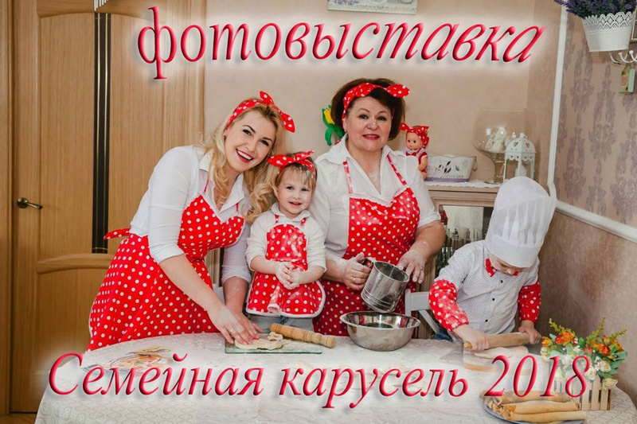

Семья – это великий дар, недаром писатель Лев Толстой однажды сказал: «Счастлив тот, кто счастлив у себя дома». И это прекрасно, когда есть в семье свои традиции, когда по вечерам или за обедом вся семья собирается за большим столом, радуется друг другу, и все рассказывают, как прошёл день, что в нём было удачного и интересного.

**24 ноября 2018 года** в рамках проведения родительского собрания «Семья и школа – взгляд в одном направлении» состоялось открытие выставки «Семейная карусель».

(смотреть фотоальбом)